Урок 26-27

Тема: Поняття іміджу та його види.
Мета: визначити поняття «імідж», опанувати його види

Англійське слово «імідж» означає не що інше як «образ». Імідж – це штучне створення неперевершеного образу. Зайве переконувати, наскільки важливим для секретаря-референта є створення і підтримка власного позитивного «образу», тобто іміджу. Зрозуміло, що формується він поступово, завдяки наполегливій і постійній праці над собою, своїми професійними, діловими, особистими якостями, знаннями, манерами, одягом, зовнішністю і т. д. Здобувається імідж, як правило, з часом, з досвідом роботи. А втратити його можна миттєво, майже із-за "дрібнички", своєчасно не відповівши на важливий дзвінок, або лист, не відправивши факс, на якого чекають... Отже, секретарю потрібні відповідні знання, і не тільки як створити власний імідж, а й як його зберегти, примножити.
Імідж, що постійно не підкріплюється реальними значними справами, тане з часом, як сніг на весняному сонці. Для професіонала дуже важливий ефективний взаємовигідний контакт із навколишнім світом, тому визначною частиною його іміджу є:
- висока самооцінка, впевненість у собі;
- віра в доброзичливість Всесвіту і віра в добру людину;
- соціальна й особиста відповідальність («я – причина всього позитивного і негативного в моєму житті»);
- бажання змінюватися й уміння ризикувати при здоровому почутті самозбереження.
Отже, для того щоб добитися успіху, треба весь час в кращу сторону змінювати особистий імідж, імідж своєї фірми.
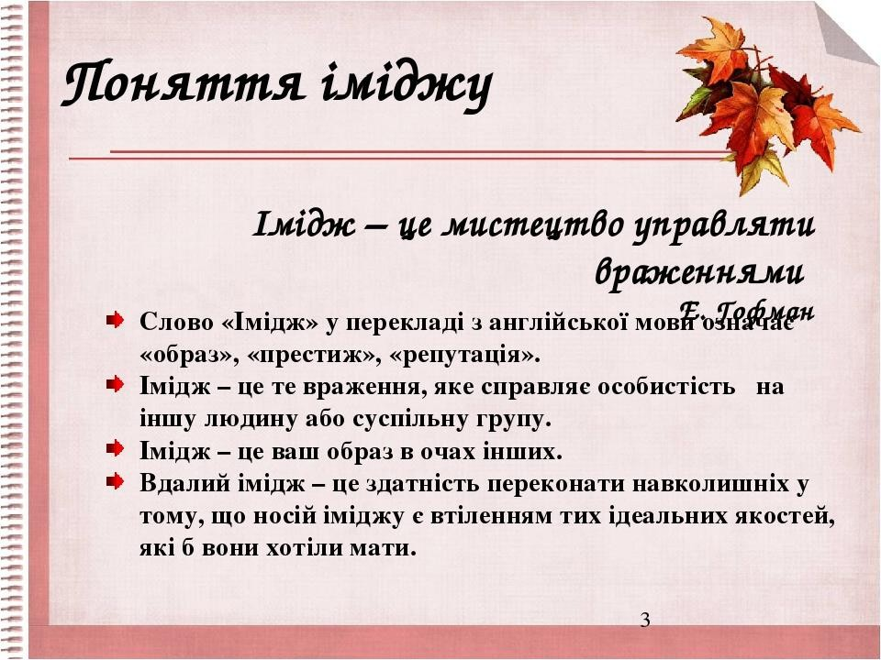

Види іміджу. Термін імідж стає більш змістовим і однозначним, коли його зміст і принципи побудови визначаються залежно від суб'єкта дослідження.
Імідж, як зазначають вчені, може бути: особистий, корпоративний і товарний. Особистий імідж. Особистий імідж – це ваш образ. Ви не можете не мати іміджу.
Хочете ви цього чи ні, оточуючі бачать те, що ви вибрали, щоб показати їм... Те, як ви йдете, сидите чи стоїте, є результатом навчання, темпераменту та умов, але те, як ви одягаєтесь, є результатом вашого особистого вибору.
Особистий імідж визначається складним набором внутрішніх і зовнішніх факторів, що складають самоімідж, бажаний і необхідний імідж.
Можна доповнити ще кілька можливих варіантів особистого іміджу, а саме: дзеркальний, реальний, ідеальний, множинний і створений. Так, дзеркальний імідж – це наше уявлення про себе; реальний імідж – погляд на себе збоку; ідеальний імідж – ідеалістична точка зору на розглядуваний об'єкт; множинний імідж – сукупність ряду ознак, що характеризують і символізують єдине утворення; створений імідж – образ об'єкта, що утворився після проведення іміджмейкерської компанії.
Корпоративний імідж. В якості носіїв корпоративного іміджу виступають організаційно-діяльнісні засоби. Імідж потрібен корпорації для того, щоб люди усвідомлювали і оцінювали її роль у економічному і соціально-політичному житті конкретного регіону. Корпорація має прославлятися не лише своєю продукцією чи послугами, а й своїм "его", що формується у свідомості оточуючих як суспільний об'єкт.
Товарний імідж. В якості носіїв товарного іміджу виступають матеріальні та виробничо-діяльністні засоби: матеріали, товари, групи виробів тощо.
Кожен із названих видів іміджу повинен бути керованим. Специфіка управління іміджем полягає в сукупному і синхронному функціонуванні таких його складових:
- можливостей самого об'єкта іміджування;
- вимог до вирішення завдань іміджування;
- вимог до каналу, по якому буде "проходити" іміджування;
- вимог аудиторії щодо іміджованого об'єкта.
Крім названих видів іміджу використовуються ще й такі:
Імідж політика – образ-замінник політичного діяча.
Імідж бізнесмена – семіотичний замінник особистості підприємця.
Імідж суспільства – символ громадянської спільноти.
Імідж виробничої фірми – те, що заміняє суть поняття "виробниче підприємство". Імідж торгової марки – символ – знак, що символізує поняття торгової марки, бренд. Імідж викладача – те, що може бути символом поняття вчителя вищої школи.
Імідж творчої особистості – те, що відповідає образу творчої людини.
Імідж нації – знакове заміщення поняття народу тієї чи іншої країни

Питання для самоконтролю:
- Що таке імідж?
- З яких частин складається імідж?
- Види іміджу?
- Що таке імідж політика?
- Що таке імідж виробничої фірми?
- Законспектувати матеріал уроку. Виконані завдання надіслати на е-пошту-lukianenko74@ukr.net

